Wymagania techniczne – zapytanie na bębny 130005912

średnica flanszy | średnica robocza rdzenia | całkowita szerokość bębna | szerokość robocza bębna |  |  | Ilość sztuk | Nośność [kg] | Czy Rotujący (Drum Twister)
d1 | d2 | l1 | l2 | d4 | d5
1600 | 900 | 730 | 530 | 80 | 65 | 10 szt. | 2500 | TAK
1600 | 900 | 1130 | 900 | 80 | 65 | 10 szt. | 2500 | TAK
2000 | 1250 | 1400 | 1120 | 125 | 65 | 10 szt. | 5000 | TAK
2240 | 1400 | 1400 | 1120 | 125 | 65 | 10 szt. | 5000 | NIE

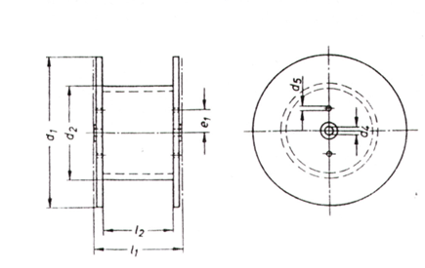

- Bębny piaskowane przed nałożeniem powłok antykorozyjnych
- Bębny wymalowane gruntowo emalią epoksydową – średnia grubość powłoki 100μm – kolor RAL1021
- Bęben powinien być dostarczony wraz z certyfikatem nośności
- Bębny nowe, spełniające wymagania wszystkich aktów normatywnych i prawnych obowiązujących w Polsce, na podstawie których mogą być dopuszczone do użytkowania.
- Na tarczach bębna, po stronie zewnętrznej, powinny znajdować się tabliczki znamionowe zawierające następujące dane: średnica tarczy, średnica rdzenia, średnica otworu osiowego, szerokość robocza rdzenia, szerokość całkowita, waga bębna, nośność. Na każdej tarczy powinny znajdować się po 2 tabliczki w rozstawie co 180°

